22 oktober 2004

Laborationsrapport

Isolering

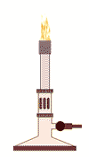

Av: Johan S

Gruppmedlemmar: Joakim S och Håkan P

Klass: 8A

